CHỦ ĐỀ 4 : ĐỊNH LUẬT PHẢN XẠ ÁNH SÁNG

I. Gương phẳng

Gương phẳng có bề mặt phẳng , nhẵn bóng, có thể tạo được ảnh của những vật xung quanh.

Một số vật có tính chất như gương phẳng : Mặt hồ nước phẳng lặng, mặt bàn nhẵn bóng...

II. Định luật phản xạ ánh sáng

1. Hiện tượng phản xạ ánh sáng

Nhận xét : Các vệt sáng chói ta nhìn thấy là nơi phản xạ của đèn, của Mặt trời tới các bề mặt phẳng và phản chiếu đến mắt ta. Hiện tượng này được gọi là hiện tượng phản xạ ánh sáng.

2. Định luật phản xạ ánh sáng

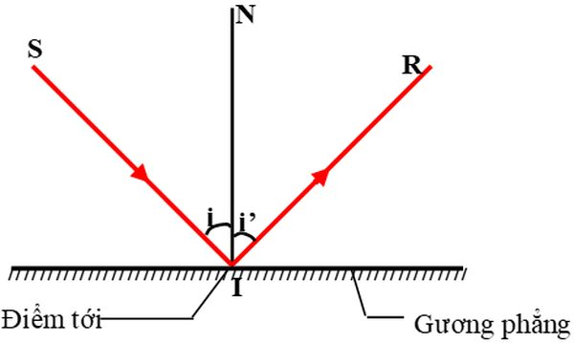

I : Điểm tới

SI : Tia tới

IR : Tia phản xạ

IN : Pháp tuyến của gương

i : Góc tới

i’ : Góc phản xạ

Định luật phản xạ ánh sáng :

-Tia phản xạ nằm trong mặt phẳng chứa tia tới và pháp tuyến của gương tại điểm tới

- Góc phản xạ bằng góc tới

III. Vận dụng

HĐ5 : Em hãy giải thích vì sao Archimedes có thể dùng gương phẳng để đốt cháy tàu địch?

Archimedes đã dùng những gương phẳng đặt trên bờ để phản xạ ánh sáng chiếu đến tàu địch. Sức nóng của ánh sáng Mặt trời tập trung vào chiếc tàu có thể khiến chiếc tàu bốc cháy.

Dặn dò : Làm bài 1,2,3,4 trang 32